Белорусско-Российский университет

Кафедра «ПОИТ»

Отчёт по лабораторной работе №1 по дисциплине «Операционные системы»

**Изучение интерпретатором команд в ОС Windows, перенаправление потоков ввода/вывода**

Выполнил Проверил

Ст. гр. АСОИР-181 Преподаватель

Ковалевский ТВ Зайченко Е. А.

Могилев 2021

Цель: овладеть навыками работы с командной строкой в Windows, научиться работать с потоками ввода/вывода в командной строке.

**Протокол работы со стандартными командами ОS Windows:**

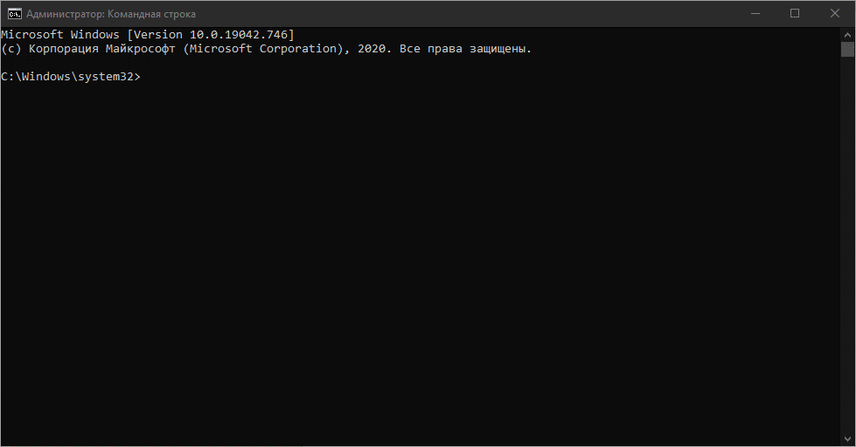

Установка высоты:

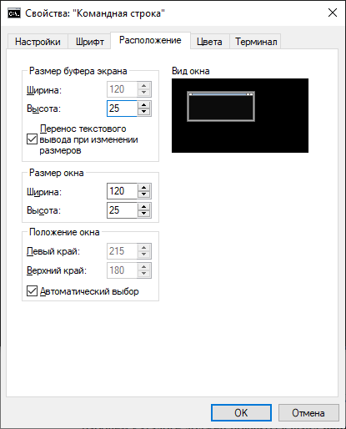

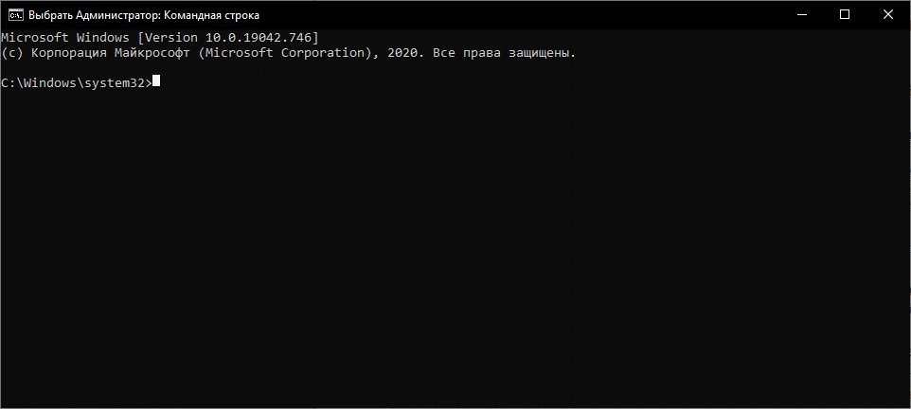

Ввод команды help:

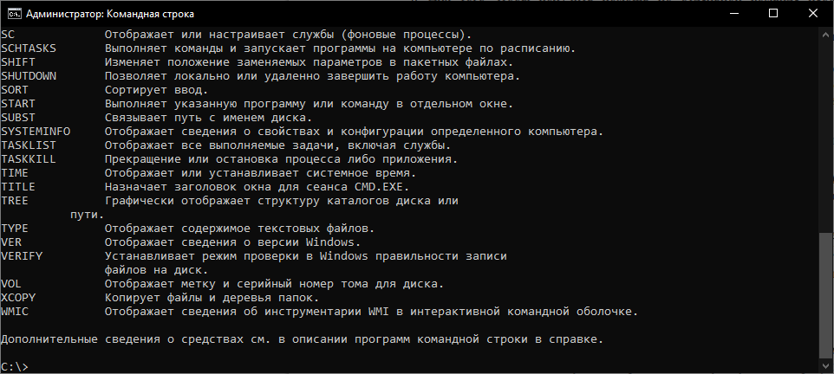

Создание рабочего каталога:

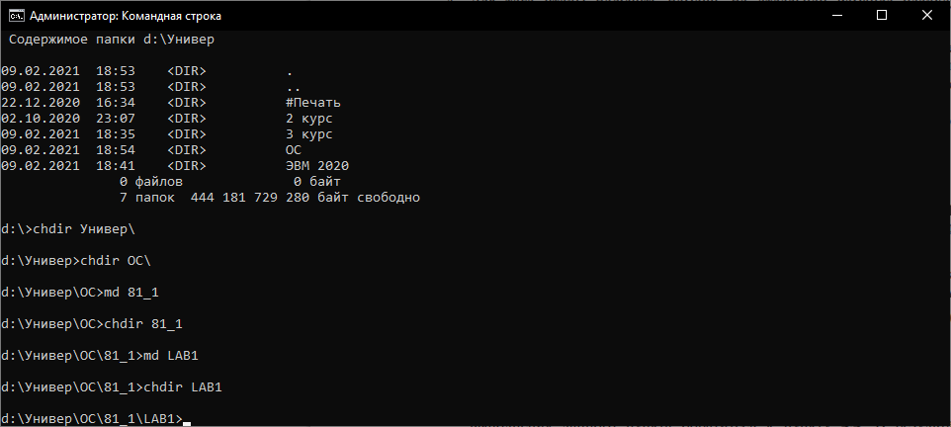

Установка вида приглашения:

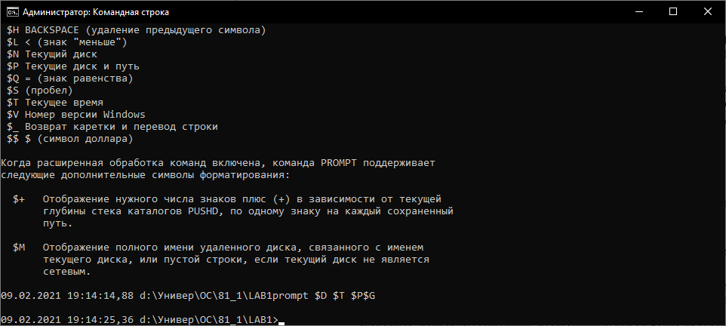

Установка цвета консоли:

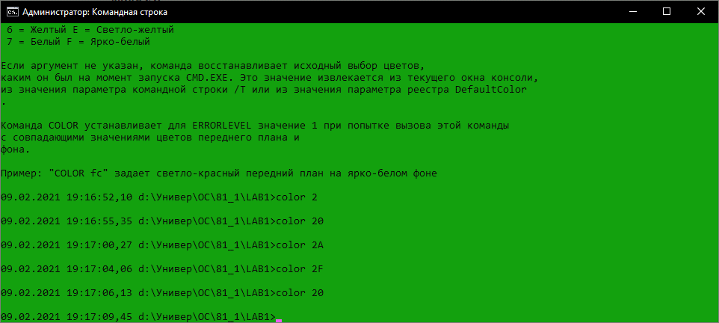

Возврат к исходному виду:

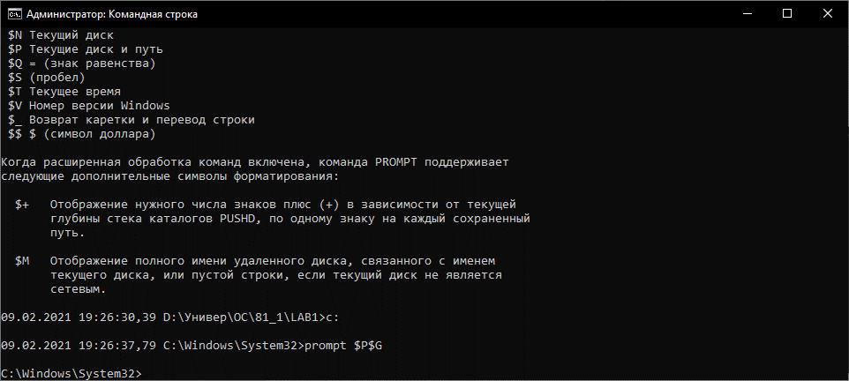

**Протокол работы с потоками ввода/вывода стандартных команд ОС Windows:**

Запись результата команды help в файл:

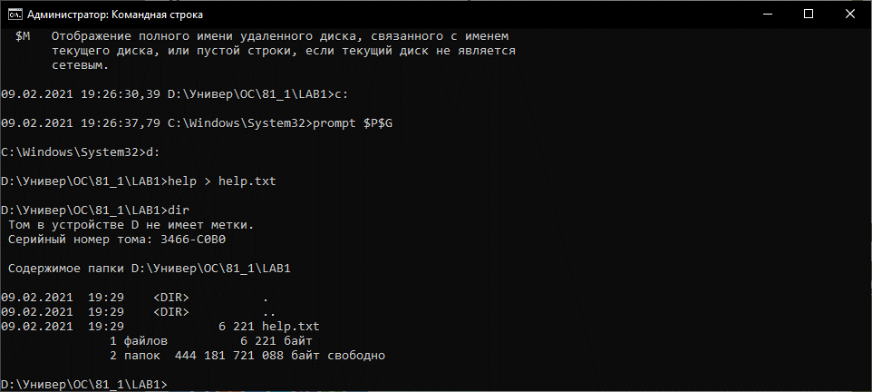

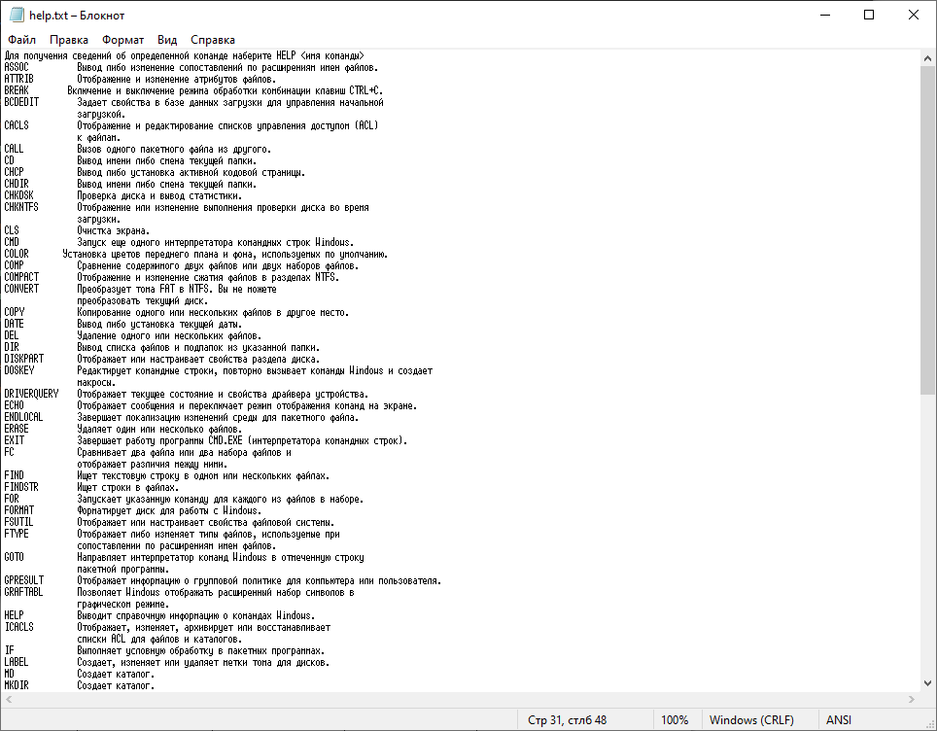

Ввод команды more help.txt:

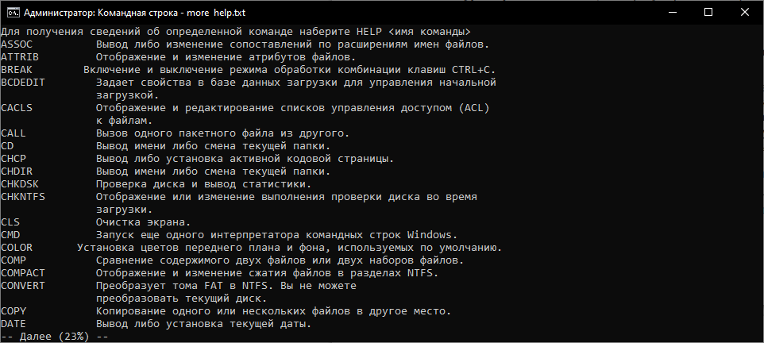

**Задания (формулы) и исходные коды приложений probe1 и probe2**



Исходный код probe1:

using System;

namespace probe1

{

class Program

{

static void Main(string[] args)

{

double a = 0, b = 0, c = 0, s = 0;

try

{

a = TryDoubleParse();

}

catch (ArgumentException e) { Console.WriteLine(e.Message); }

try

{

b = TryDoubleParse();

}

catch (ArgumentException e) { Console.WriteLine(e.Message); }

try

{

c = TryDoubleParse();

}

catch (ArgumentException e) { Console.WriteLine(e.Message); }

s = Math.Sqrt(a * b * c) / c;

Console.WriteLine(s);

}

static double TryDoubleParse()

{

double result = 0;

if (double.TryParse(Console.ReadLine(), out result))

{

return result;

}

else throw new ArgumentException("Input value should be a number!");

}

}

}

Исходный код probe2:

ausing System;

namespace probe2

{

class Program

{

static void Main(string[] args)

{

double s = 0;

try

{

s = TryDoubleParse();

}

catch (ArgumentException e) { Console.WriteLine(e.Message); }

double new_s = Math.Pow(s, 2);

Console.WriteLine(new_s);

}

static double TryDoubleParse()

{

double result = 0;

if (double.TryParse(Console.ReadLine(), out result))

{

return result;

}

else throw new ArgumentException("Input value should be a number!");

}

}

}

**Протокол работы с потоками ввода/вывода приложений probe1 и probe2**

Копирование в рабочий каталог exe-файлов и создание source.txt:

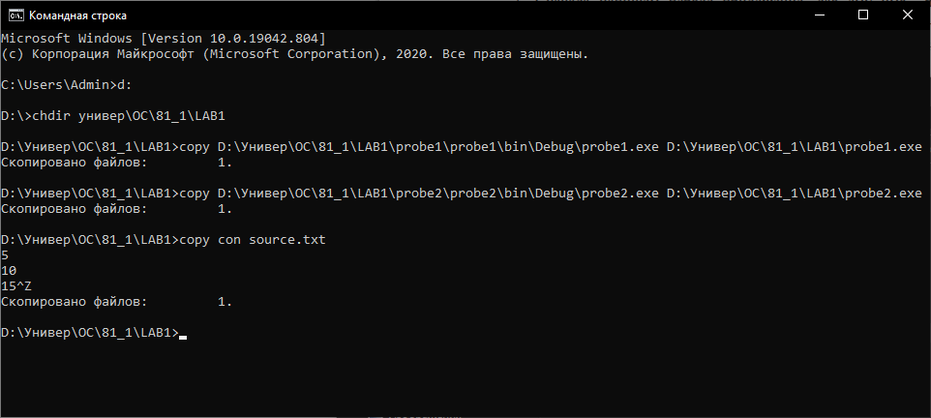

probe1.exe:

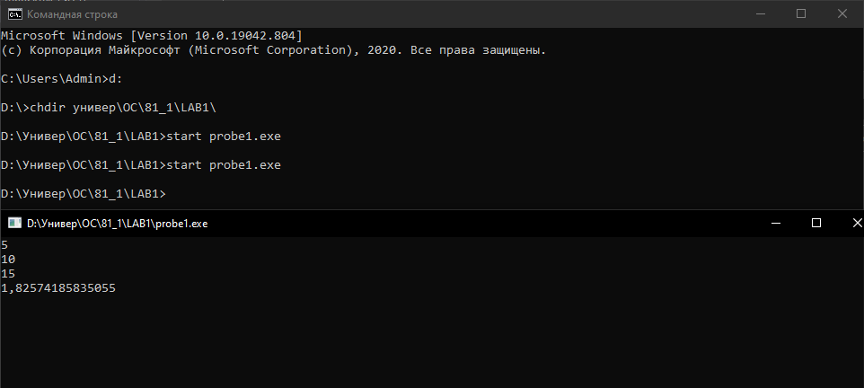

probe2.exe:

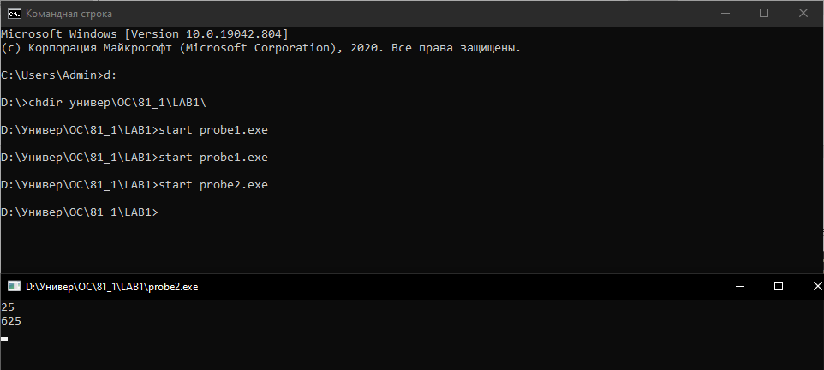

probe1.exe < source.txt:

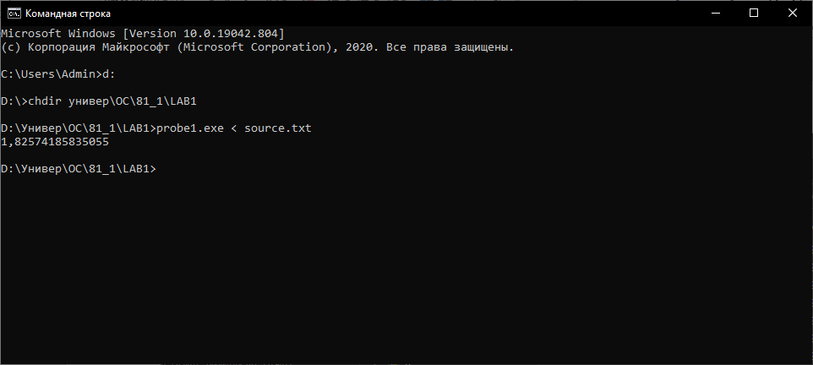

probe1.exe | probe2.exe:

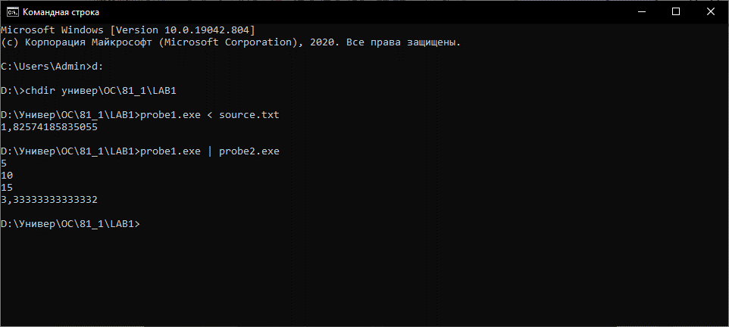

probe1.exe < source.txt | probe2.exe:

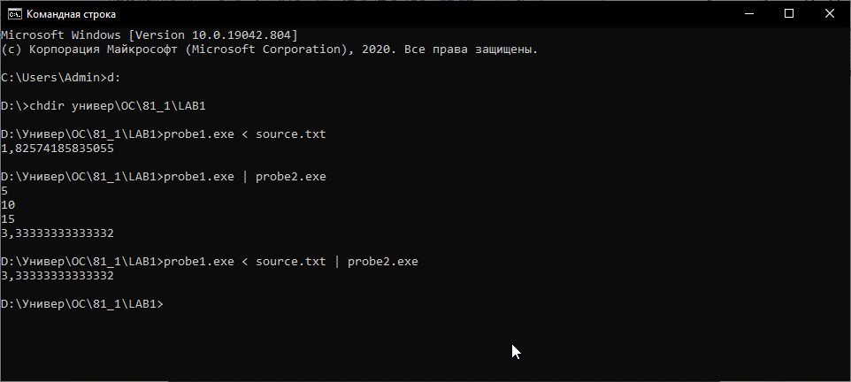

probe1.exe | probe2.exe > result1.txt:

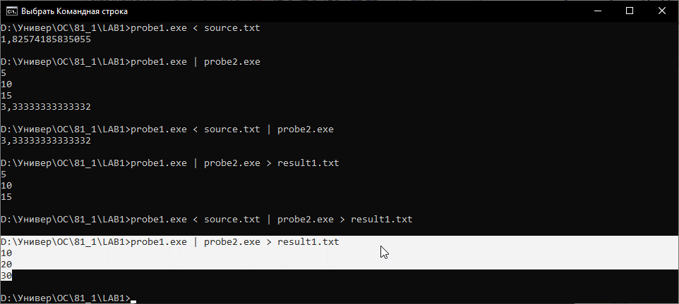

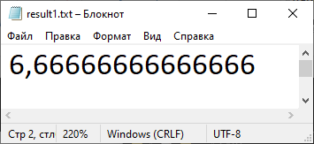

probe1.exe < source.txt | probe2.exe > result1.txt:

